АДМИНИСТРАЦИЯ
СЕЛЬСКОГО ПОСЕЛЕНИЯ СОЛНЕЧНЫЙ
Сургутского района
Ханты-Мансийского автономного округа – Югры

РАСПОРЯЖЕНИЕ

«13» апреля 2022г. № 30
с.п. Солнечный

Об утверждении участков улично-дорожной сети, на которых будут вводиться временные ограничения на движение автомобильного транспорта по территории п. Солнечный в период празднования Дня Победы в Великой Отечественной войне 09 мая 2022 года

В целях обеспечения правопорядка и безопасности дорожного движения в период подготовки и проведения массовых мероприятий, посвящённых 77-й годовщине Победы в Великой Отечественной войне:
- Утвердить маршрут праздничного шествия и ограничить движение автомобильного транспорта на территории посёлка Солнечный 09 мая 2022 года с 11:00 часов до 13:00 часов согласно приложению №1 к настоящему распоряжению.
- Утвердить маршрут велопробега и легкоатлетической эстафеты, и ограничить движение автомобильного транспорта на территории поселка Солнечный 09 мая 2022 года с 13:00 часов до 14:00 часов согласно приложению №2 к настоящему распоряжению.
3. Утвердить схему ограничения движения автомобильного транспорта на территории поселка Солнечный по улице Строителей вдоль сквера п. Солнечный 09 мая 2022 года с 11:00 часов до 18:00 часов согласно приложению №3 к настоящему распоряжению.
4. Обнародовать настоящее распоряжение и разместить на официальном сайте муниципального образования сельское поселение Солнечный.
5. Контроль за исполнением настоящего распоряжения возложить на начальника организационного отдела.

И.о. главы сельского поселения Солнечный Е.А. Лениш

Приложение №3 к распоряжению
администрации с.п. Солнечный
от «13_» _апреля___2022 г. №30_

СХЕМА
ограничения движения автомобильного транспорта на территории посёлка Солнечный
по улице Строителей вдоль сквера п. Солнечный
09 мая 2022 года с 11:00 до 18:00
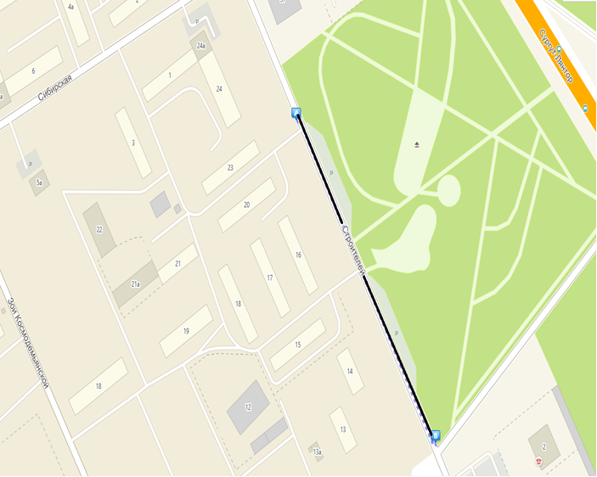

Приложение №1 к распоряжению
администрации с.п. Солнечный
от «_13__» апреля__2022 г. №_30_

Маршрут праздничного шествия на территории посёлка Солнечный
9 мая 2022 года с 11:00 часов до 13:00 часов

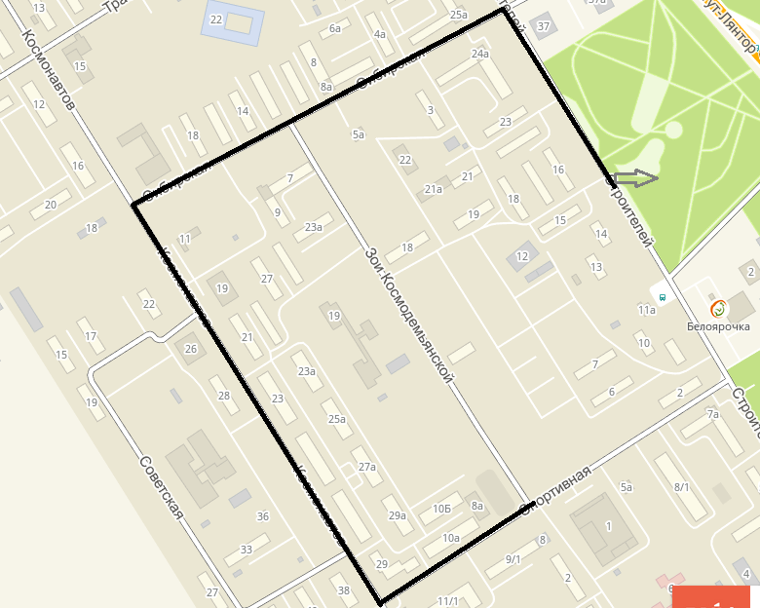

Приложение №2 к распоряжению
администрации с.п. Солнечный
от «_13__» апреля___2022 г. №30_

Маршрут велопробега и легкоатлетической эстафеты на территории посёлка Солнечный 9 мая 2022 года с 13:00 часов до 14:00 часов

